Invasiones
03. Modelo de Casos de Uso
Versión 1.1

Revisiones
Fecha | Versión | Descripción | Autor
10.05.2008 | 1.0 | Creación del Documento | Claudio
15.05.2008 | 1.1 | Agregado de casos de uso | Claudio

Tabla de Contenidos
Diagrama de Casos de Uso Invasiones 4
Descripción y diagramas de Casos de Uso Juego 5
01 Ingresar al Menú 6
02 Consultar nivel de salud de las unidades 6
03 Desplazar Batallón 7
04 Sanar 8
05 Atacar 8
06 Mover Mapa 9

Descripción de Casos de Uso

Diagrama de Casos de Uso Invasiones

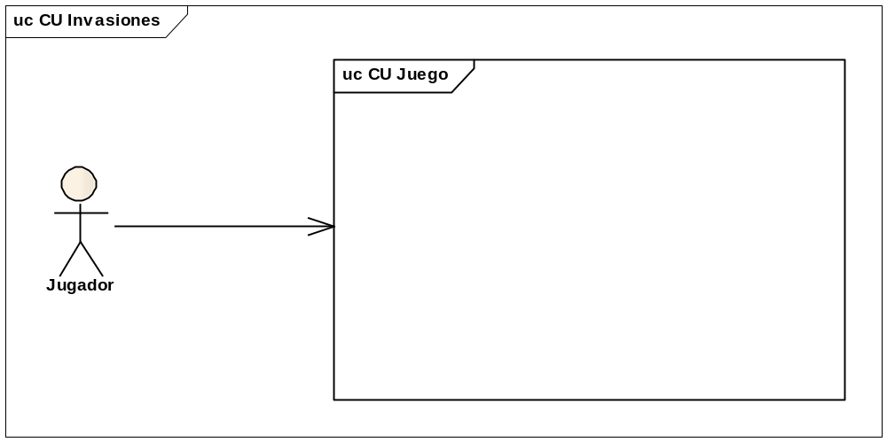

Descripción y diagramas de Casos de Uso Juego

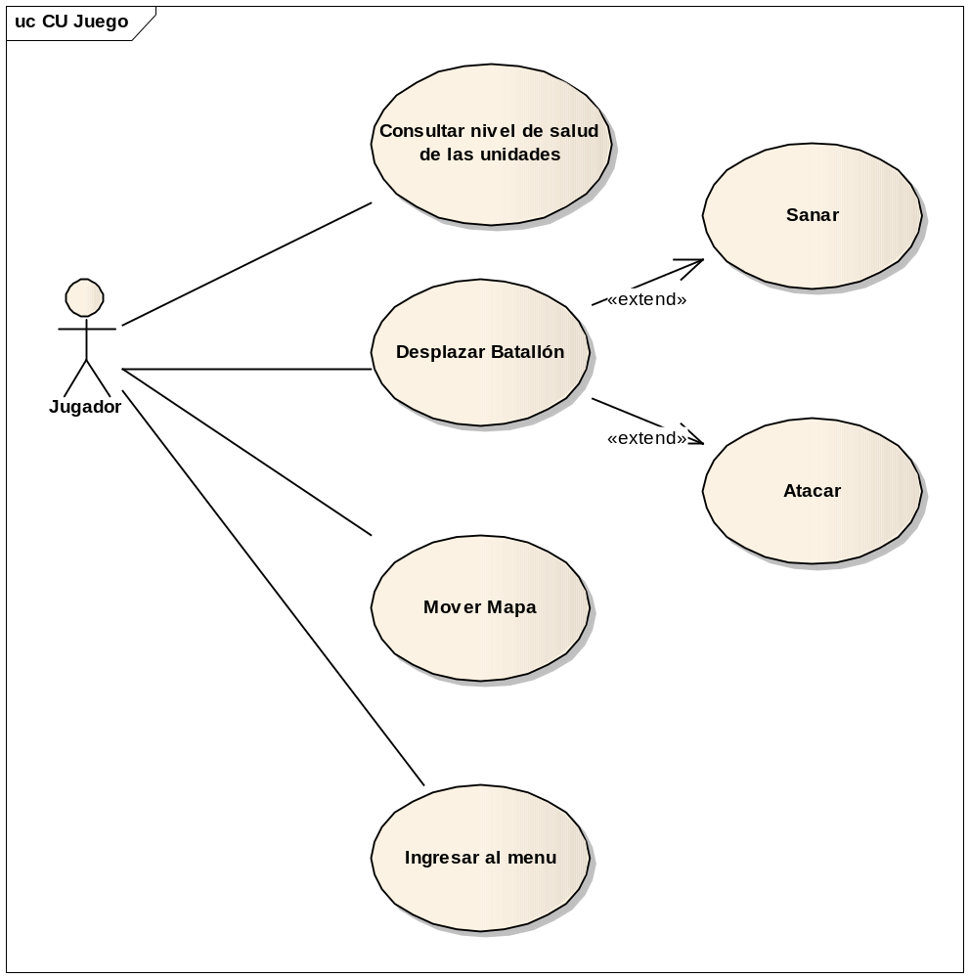

Caso de Uso | 01 Ingresar al Menú
Breve Descripción | - Permite al jugador poner pausa al juego.
Actores | Jugador Humano
Precondiciones | El juego debe estar iniciado
Post condiciones | - Habilita un menú de opciones  - Continuar.  - Salir.
Requerimientos No Funcionales | No posee
Curso Normal
- El usuario selecciona ingresar al menú y el juego se pausa.
- El usuario puede elegir entre dos opciones
  - opción Continuar, se reanuda el juego.
  - opción Salir, previa confirmación, sale del juego.

Ver anexo del Modelo de casos de uso.
Curso Alternativo
No posee curso alternativo
Interfases:
Ver documento anexo.
Supuestos y Dependencias:
No posee
Problemas / Comentarios:
No posee

Caso de Uso | 02 Consultar nivel de salud de las unidades
Breve Descripción | - Permite al jugador seleccionar un batallón o una unidad y consultar los niveles de salud .
Actores | Jugador.
Precondiciones | Existencia de soldados
Post condiciones | - Ver los niveles de salud.
Requerimientos No Funcionales | No posee
Curso Normal
- El usuario selecciona uno o varias unidades.
- El sistema muestra el nivel de salud por encima de cada unidad.

Ver anexo del Modelo de casos de uso.
Curso Alternativo
No posee curso alternativo
Interfases:
Ver documento anexo.
Supuestos y Dependencias:
No posee
Problemas / Comentarios:
No posee

Caso de Uso | 03 Desplazar Batallón
Breve Descripción | - Permite al jugador seleccionar un batallón o una unidad y realizar el desplazamiento.
Actores | Jugador.
Precondiciones | Deben existir soldados en el campo de juego.
Post condiciones | - Desplazar al batallón desde un punto del mapa a otro.
Requerimientos No Funcionales | No posee
Curso Normal
- El usuario selecciona uno o varias unidades.
- El usuario indica donde desplazarlos.
- El sistema realiza el desplazamiento.

Ver anexo del Modelo de casos de uso.
Curso Alternativo
No posee curso alternativo
Interfases:
Ver documento anexo.
Supuestos y Dependencias:
No posee
Problemas / Comentarios:
No posee

Caso de Uso | 04 Sanar
Breve Descripción | - Permite al jugador seleccionar un batallón o una unidad y recuperar sus niveles de salud.
Actores | Jugador.
Precondiciones | - Las unidades no pueden estar en combate.
Post condiciones | - Recuperar los niveles de salud.
Requerimientos No Funcionales | No posee
Curso Normal
- El usuario selecciona el lugar para recuperar niveles de salud.
- El sistema realiza la recuperación de los niveles de salud.

Ver anexo del Modelo de casos de uso.
Curso Alternativo
No posee curso alternativo
Interfases:
No posee
Supuestos y Dependencias:
No posee
Problemas / Comentarios:
No posee

Caso de Uso | 05 Atacar
Breve Descripción | - Si en el desplazamiento los soldados se encuentran con tropas enemigas se produce el ataque.
Actores | Jugador.
Precondiciones | Debe haber soldados enemigos
Post condiciones | - El enfrentamiento del batallón con las tropas enemigas.
Requerimientos No Funcionales | No posee
Curso Normal
- El usuario selecciona una unidad enemiga.
- El sistema realiza el enfrentamiento utilizando su inteligencia artificial.

Ver anexo del Modelo de casos de uso.
Curso Alternativo
No posee curso alternativo
Interfases:
No posee
Supuestos y Dependencias:
No posee
Problemas / Comentarios:
No posee

Caso de Uso | 06 Mover Mapa
Breve Descripción | - Realizar el desplazamiento del mapa.
Actores | Jugador.
Precondiciones | No posee.
Post condiciones | - Visualizar una región diferente del mapa.
Requerimientos No Funcionales | No posee
Curso Normal
- El usuario realiza el desplazamiento desde los bordes del mapa.
- El sistema va mostrando una nueva región del mapa.

Ver anexo del Modelo de casos de uso.
Curso Alternativo
No posee curso alternativo
Interfases:
No posee
Supuestos y Dependencias:
No posee
Problemas / Comentarios:
No posee

